Církevní základní škola v Borohrádku * Církevní gymnázium v Kutné Hoře

Biskupské gymnázium, církevní ZŠ, MŠ a ZUŠ v Hradci Králové

gymnázium Suverénního řádu Maltézských rytířů ve Skutči

Církevní mateřská škola sv. Jakuba v Kutné Hoře

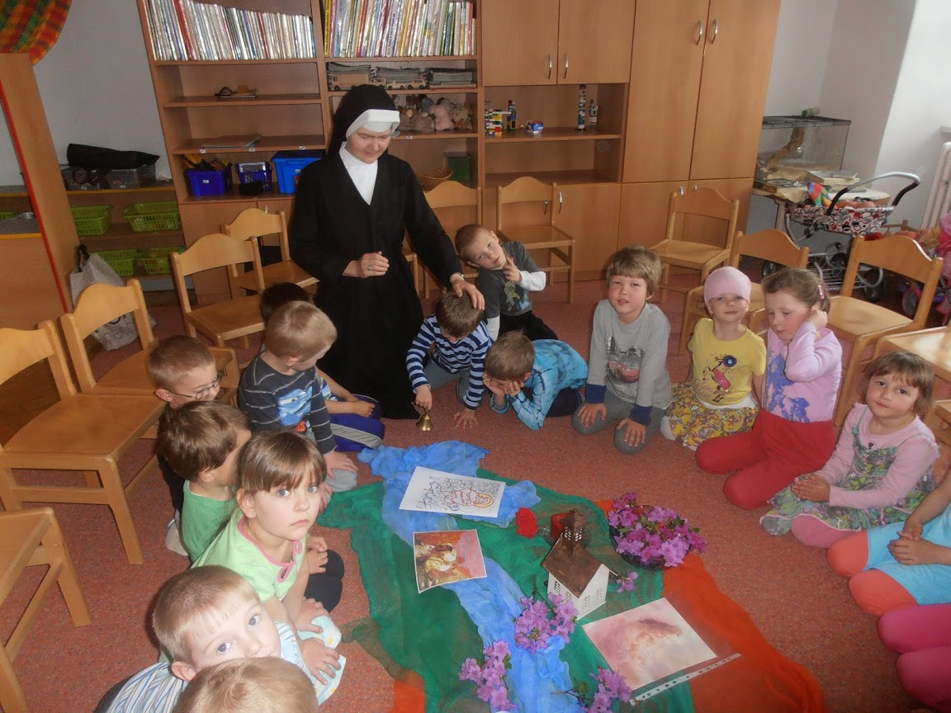
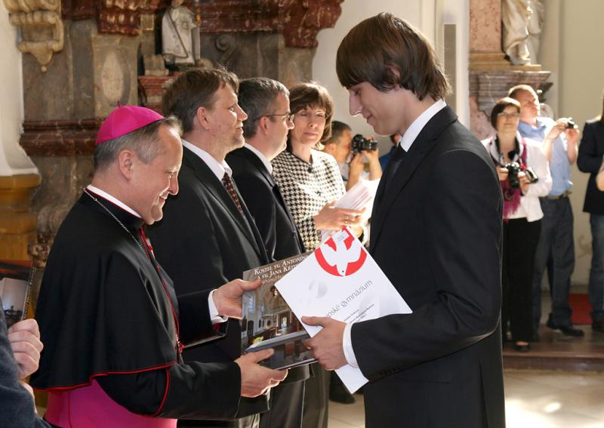
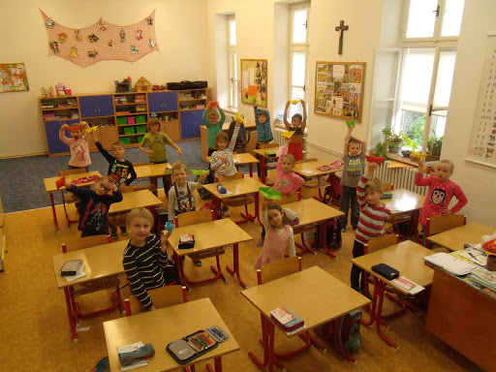

Prokop Brož Mons. Jan Vokál
biskupský vikář pro církevní školství biskup královéhradecký

Příspěvky a dary na církevní školství je možné též zaslat individuálně na účet 1006010044/5500, variabilní symbol 111.
Přijměte naše upřímné díky za jakoukoli formu podpory!

